NÁVOD K INSTALACI A POUŽITÍ

Manometrický ventil AMC

2-cestné (kat. č. 63 416 00, 63 466 00, 63 413 00, 63 463 00, 63 433 00)

3-cestný (kat. č. 63 513 00)

Afriso spol. s r.o.

Komerční 520

251 01 Nupaky

+420 272 953 636

[info@afriso.cz](mailto:info@afriso.cz)

Aplikace

Manometrické kohouty AMC se používají k odpojení manometrických zařízení od instalace za účelem jejich kontroly nebo výměny. Pomocí kohoutů AMC je také možné odvzdušnit manometr a zkontrolovat nulový bod. Navíc třícestná verze kohoutu manometru AMC umožňuje kontrolovat správnost indikace pomocí přenosného měřicího zařízení. Kohout lze použít v instalacích, kde je pracovním médiem voda nebo směsi voda-glykol s koncentrací glykolu nepřesahující 50 %.

Konstrukční prvky

1. Připojení podle provedení: matice, vnitřní nebo vnější závit, typ G, velikost ½"
2. Páka
3. Kontrolní připojení
4. Označení směru toku v závislosti na poloze páky
5. Odvzdušňovací zátka
6. Těsnění
7. Směr proudění média ze systému do měřicího zařízení
8. Kryt závitu kontrolního připojení

Třícestný manometrický kohout AMC

Dvoucestný manometrický kohout AMC

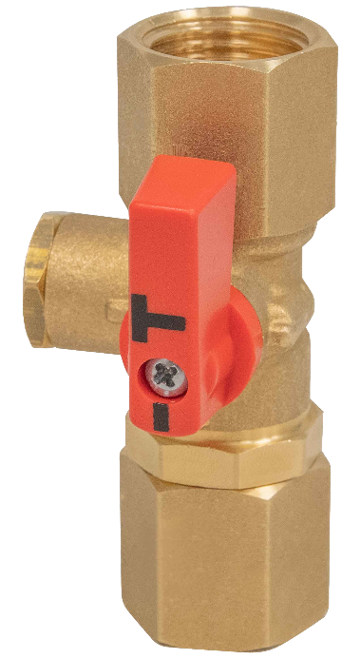

1

1

2

4

5

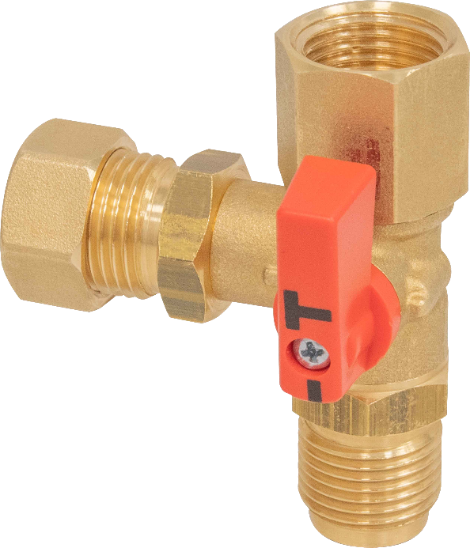

1

1

2

3

4

5

8

6

7

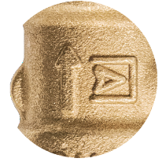

Technická data

**Parametr/část Hodnota/popis**

Tlaková třída PN25

Provozní teplota média 0 – 120 °C

Provozní teplota okolí 5 – 60 °C

Tlak Max 100 kPa

Obsah glykolu v instalaci Max. 50 %

Jmenovitý průměr DN7

Materiál Mosaz CW617N

Těsnící materiály PTFE, EPDM

Montáž

1. Dle tabulky výběru níže zvolte odpovídající typ ventilu AMC vhodný pro vybraný manometr.
2. AMC kohout by měl být instalován s dodržením směru, dle šipky na těle ventilu.
3. Použijte vhodné těsnění pro konkrétní typ závitu:
   1. Manometr G½" podle PN-EN 837-1 – těsnění
   2. Manometr G½" jiný (např. Topný RF/HZ AFRISO) – tmel
   3. Vnitřní nebo vnější závit na straně instalace G - těsnění (nebo tmel)
   4. Závit na straně instalace Rp vnitřní nebo vnější R – tmel

Tabulka 1 – výběr vhodného AMC ventilu

**AMC ventil** **Manometr G½" Manometr G½" Instalační závit**

**podle PN-EN 837-1 jiný (např. Topení HZ/RF)**

AMC 466 (63 466 00) 🗸 🗸 Vnější G nebo R

AMC 416 (63 416 00) 🗸 🗸 Vnitřní G nebo Rp

AMC 413 (63 413 00) 🗸 - Vnitřní G nebo Rp

AMC 433 (63 433 00) 🗸 - vnější G (min. 17,5 mm)

AMC 463 (63 463 00) 🗸 - Vnější G nebo R

AMC 513 (63 513 00) 🗸 - Vnitřní G nebo Rp

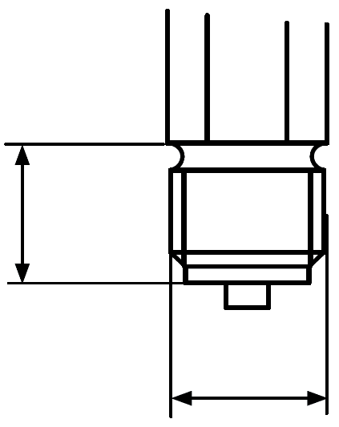

G½"

Min. 1,75 mm

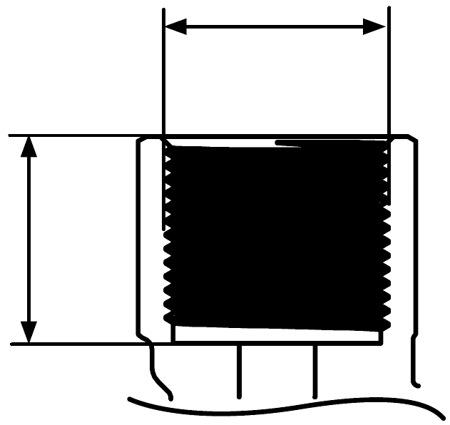

GW G½"

Max. 20 mm

Vnější závit G½" podle PN-EN 837-1

G½" vnitřní závit s plochým povrchem pro těsnění

Doporučujeme, aby kohouty tlakoměru AMC byly připojeny k instalaci přes sifonovou trubici, která chrání manometr před nadměrnými teplotami a neutralizuje tlakové špičky v instalaci.

Možnosti

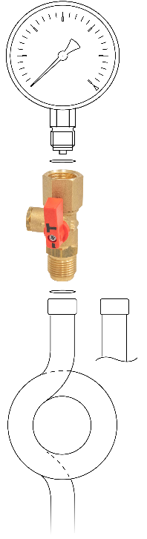

Manometr

Vnější závit G½"

Ploché těsnění

Matice nebo vnitřní závit G½"

Kohout AMC

Vnější závit G½"

Ploché těsnění

Vnitřní závit G½"

Sifonová trubice

Připojení k instalaci

Nebo

Instalace dvou-cestného manometrického kohoutu AMC 413, AMC 416 nebo tří-cestného AMC 513 mezi manometr a sifonovou trubici (trubici lze vynechat)

Směr - šipka na těle

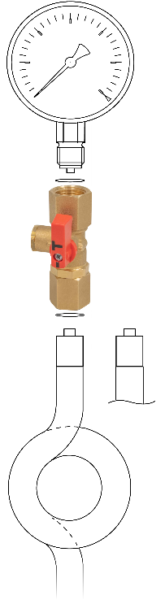

Manometr

Vnější závit G½"

Ploché těsnění

Matice nebo vnitřní závit G½"

Kohout AMC

Matice nebo vnitřní závit G½"

Ploché těsnění

Vnější závit G½"

Sifonová trubice

Připojení k instalaci

Nebo

Instalace dvou-cestného manometrického kohoutu AMC 433, AMC 466 nebo AMC 463 mezi manometr a sifonovou trubici (trubici lze vynechat)

Směr - šipka na těle

Sifonová trubice s vnitřním závit na straně instalace

Sifonová trubice s vnějším závit na straně instalace

Kontrola přesnosti manometru – 3cestný kohout AMC 513

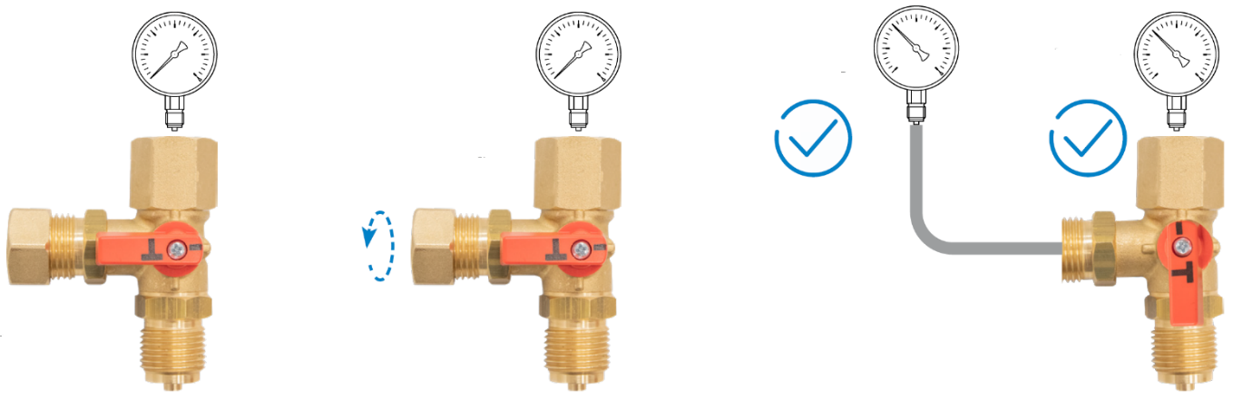

Hlavní manometr

Hlavní manometr

Kontrolní manometr

Hlavní manometr by měl ukazovat „0“

Umístěte kohout do polohy 2

Odšroubujte odvzdušňovací zátku

Umístěte kohout do polohy 1

Odvzdušnění prostoru mezi instalací a manometrem

Nastavte rukojeť do polohy 1, jak je znázorněno na obrázku níže. Odšroubujte odvzdušňovací zátku. Odšroubování odvzdušňovací zátky vede k řízenému odvzdušnění závitem.

Polohy ventilu

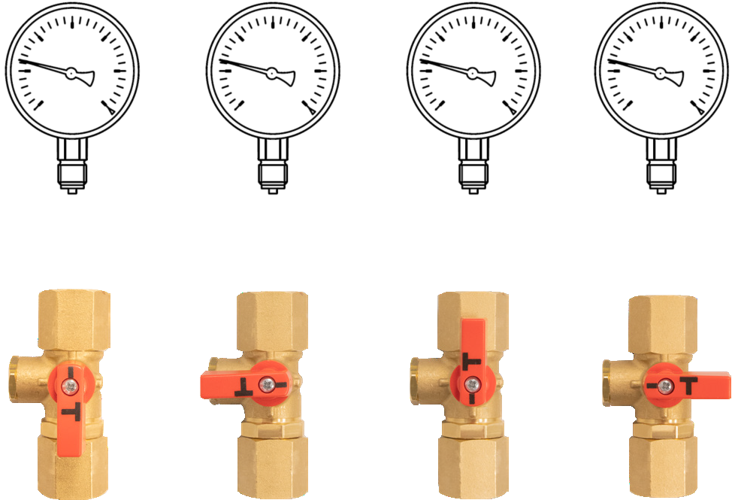

*Poloha 1*

*Poloha 2*

*Poloha 3*

*Poloha 4*

Tlak v systému se přenáší přímo na manometr a odvzdušňovací zátku/testovací připojení.

Manometr je izolován od tlaku v systému. Po odšroubování odvzdušňovací zátky a uvolnění manometru je možné zkontrolovat hodnotu nuly.

Tlak v systému se přenese přímo na manometr, čímž se uzavře odvzdušňovací zátka/testovací připojení.

Tlak v systému se přenáší přímo na odvzdušňovací zátku/testovací připojení. Manometr je izolován od tlaku v systému.

Přeprava a skladování

V důsledku nesprávné přepravy nebo skladování může dojít k poškození produktu.

NESPRÁVNÁ MANIPULACE

* Během přepravy a skladování výrobku se ujistěte, že jsou dodrženy podmínky prostředí uvedené ve specifikaci.
* Při přepravě výrobku používejte originální obal.
* Produkt skladujte v čistém a suchém prostředí.
* Ověřte, zda je produkt chráněn proti nárazům během přepravy a skladování.

Nedodržení těchto pokynů může mít za následek poškození zařízení.

Údržba

Pravidelně (alespoň jednou ročně) kontrolujte těsnost připojení a plně otočte pákou ventilu.

Odstraňování poruch

Poruchy smí odstraňovat pouze výrobce.

Likvidace

Produkt zlikvidujte v souladu se všemi příslušnými směrnicemi, normami a bezpečnostními předpisy.

1. Demontujte výrobek.

2. Z důvodu ochrany přírodního prostředí není dovoleno vyřazovat zařízení z provozu společně s netříděným domácím odpadem. Zařízení musí být doručeno na příslušné sběrné místo.

Měřicí kohouty AMC AFRISO jsou vyrobeny z materiálů, které lze recyklovat.

Vrácení zařízení

Před vrácením produktu se obraťte na [info@afriso.cz](mailto:info@afriso.cz).

Autorská práva

Autorské právo na montážní a provozní návod patří společnosti AFRISO spol. s r.o.. Bez písemného souhlasu je zakázán dotisk, překlad a duplikace. Změna technických podrobností, ať už psaných, nebo ve formě obrázků, je zákonem zakázána. Vyhrazujeme si právo provádět změny bez předchozího upozornění.

Spokojenost zákazníka

Pro AFRISO spol. s r.o. je spokojenost zákazníků na prvním místě. Máte-li tedy jakékoli dotazy, návrhy nebo problémy s výrobkem, kontaktujte nás přes e-mail: [info@afriso.cz](mailto:info@afriso.cz) nebo telefonicky: +420 272 953 636.

Adresa

Adresy společností zastupujících skupinu AFRISO po celém světě lze nalézt na www.afriso.cz.